**第22回ささリンピック【グラウンドゴルフ】参加申込書**

本競技は、「日本グラウンドゴルフ協会」のルールに則って実施いたします。

ご賛同いただける方のみお申込みください。なお、名前が記載された方については、

別紙実施要項にご理解いただいたものとみなし、異議申し立ては受け付けません。

□ **団体参加（参加費：500円）**　※団体表彰・個人表彰有り

|  |  |  |
| --- | --- | --- |
| **チーム名** |  | |
| 氏名 | | 住所 | 電話番号 | 生年月日 |
| １（代表者） | | 篠栗町 |  | T・S・H  年 月 日  （満　　歳） |
|  | |  |
| ２ | | 篠栗町 |  | T・S・H  年 月 日  （満　　歳） |
|  | |  |
| ３ | | 篠栗町 |  | T・S・H  年 月 日  （満　　歳） |
|  | |  |
| ４ | | 篠栗町 |  | T・S・H  年 月 日  （満　　歳） |
|  | |  |

□ **個人参加（参加料：100円）**　※個人表彰のみ

|  |  |  |  |
| --- | --- | --- | --- |
| 氏名 | 住所 | 電話番号 | 生年月日 |
|  | 篠栗町 |  | T・S・H  年 月 日  （満　　歳） |
|  | 篠栗町 |  | T・S・H  年 月 日  （満　　歳） |
|  | 篠栗町 |  | T・S・H  年 月 日  （満　　歳） |
|  | 篠栗町 |  | T・S・H  年 月 日  （満　　歳） |
|  | 篠栗町 |  | T・S・H  年 月 日  （満　　歳） |

※実施要項及び駐車場利用について、別紙を必ずご覧ください。

ネットからでもお申込みいただけます。

※右のＱＲコードからも申込可能です。

申込締切：令和７年１０月１７日（金）１７時まで

（別紙）

第２２回ささリンピック【グラウンドゴルフ】実施要項

|  |  |  |  |  |
| --- | --- | --- | --- | --- |
| １　競技方法 | | |  |  |
|  | １） | 貸出のボールとクラブは同色のものを使用する。 | | |
|  |  |  | | |
|  | ２） | ボールを決められた位置から決められた打順で、ホールポストに向かって打つ。  ２打目以降も、同ホール内は決められた打順のまま打つ。  次のホールからは、打順をひとつずつ繰り上げて打つ。 | | |
|  |  |  | | |
|  | ３） | 先に打った競技者のボールがプレーの妨げになる時は、位置的に取り除くことを要求することができる。この時はボールの位置をマークして取り除く。 | | |
|  |  |  | | |
|  | ４） | 他の競技者のボールに当たった時は、打者のボールは静止地点とし、当てられたボールは元の位置に戻す。風によってボールが動いた時は、静止地点から競技する。 | | |
|  |  |  | | |
|  | ５） | 打球が、ホール内（旗の枠内）に静止した状態を「とまり」といい、そのホールはそれで「あがり」となる。 | | |
|  |  |  | | |
|  | ６） | 各組の担当者が審判を務め、競技中の判定を行う。 | | |
|  |  |  | | |
|  | ７） | ホールインワンの場合は、そのホールは１打とし、スコア表には「①」と記載し、最後の合計打数から３打引く。 | | |
|  |  |  | | |
|  | ８） | 空振りは打数に数えない。 | | |
|  |  |  | | |
|  | ９） | 打数は自己申告とする。 | | |
|  |  |  | | |
| ２　順位決定方法 | | |  |  |
|  | １） | スコアの合計が小なる者（団体）。 | | |
|  |  |  | | |
|  | ２） | 同スコアの場合は、満年齢（の合計）が大なる者（団体）。 | | |
|  |  |  | | |
|  | ３） | 同年齢の場合は、実スコア（ホールインワンによるマイナスを除いたスコア）が小なる者（団体）。 | | |
|  |  |  | | |
|  | ４） | 同数の場合は、ジャンケンにて決定する。 | | |
|  | | |  |  |

駐車場利用については裏面に記載しています。

駐車場のご利用について（お願い）

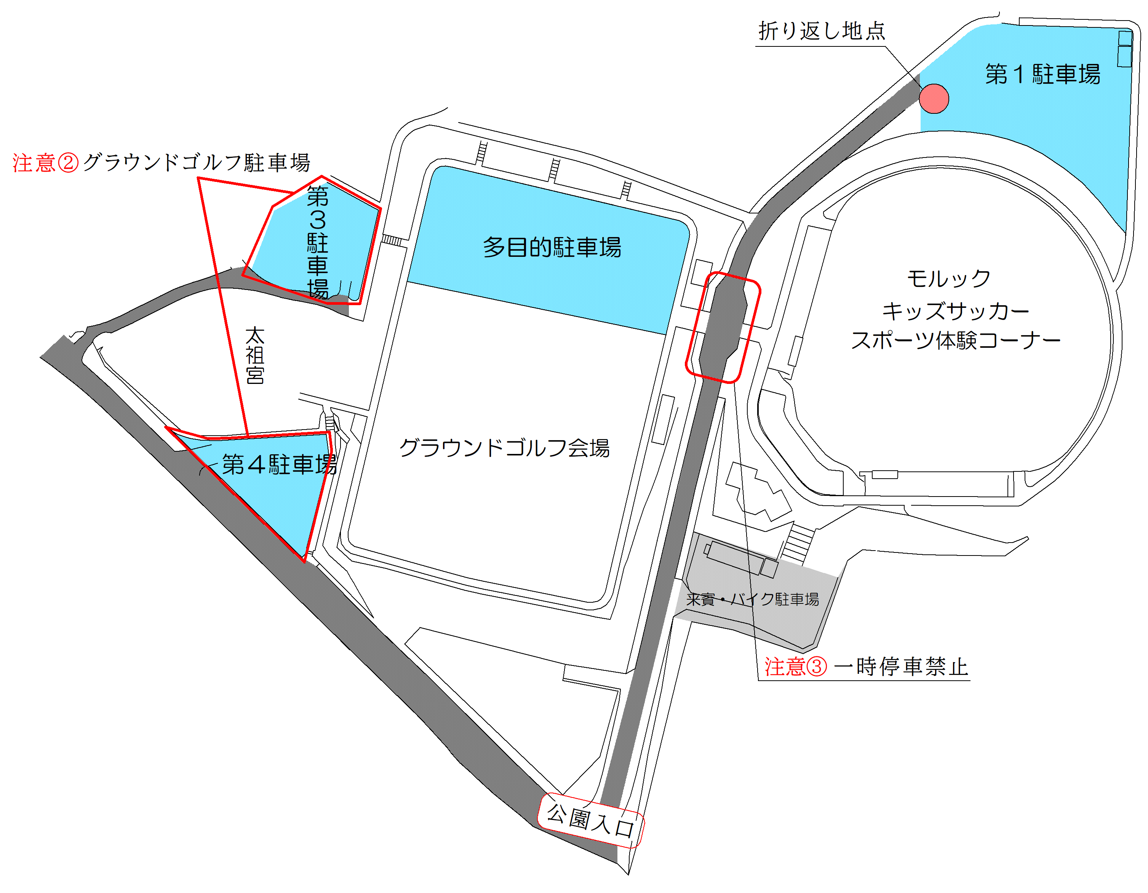

|  |  |
| --- | --- |
| **注意①** | 公園内道路では歩行者に十分気を付けていただき、徐行運転をお願いいたします。 |
|  |  |
| **注意②** | グラウンドゴルフに参加される方は 第３ ・ 第４ 駐車場をご利用ください。 |
|  |  |
| **注意③** | 野球場と多目的グラウンドの間のロータリーでは、同乗者の乗り降り、道具を降ろす等を含め、停車はご遠慮ください。  公園入口から多目的グラウンド駐車場入口までの区間で渋滞が発生するおそれがあります。  同乗者の乗り降りについては、 第１ 駐車場で行ってください。 |
|  |  |
| **注意④** | その他、誘導員の指示に従ってください。 |